Control de velocidad(LD+RN+SE)

Especificación del sistemas para el control de movilidad

Planteamiento de la estructura del proyecto.

Sara Rincon Galeano

*Facultad de ingenierías, Universidad Tecnológica de Pereira, Pereira, Colombia*

sara.16@utp.edu.co

***Resumen*— El propósito de este documento es presentar el diseño del proyecto de control de velocidad para reducir la accidentalidad, para lo cual se integrarán redes neuronales, sistemas expertos y lógica difusa.**

***Palabras clave— redes neuronales, clasificación, lógica difusa sistemas expertos.***

***Abstract*—The purpose of this document is to present the design of the speed control project to reduce the accident rate, for which neural networks, expert systems and fuzzy logic will be integrated.**

***KeyWords* —neural networks, classification, fuzzy logic expert systems**

1. INTRODUCCIÓN

Las tendencias del transporte y movilidad en Colombia han sido muy heterogéneas durante los últimos años, y parece que seguirán así durante el próximo quinquenio. Han existido avances importantes en cuanto al desarrollo de infraestructura; sin embargo, las brechas presentes a nivel nacional, sobre todo en las ciudades, siguen siendo importantes, en mucho casos considerándose que estas tienden a ser permanentes.

En los distintos centros urbanos del mundo, la movilidad es un tema que genera descontento, la mayoría de veces, entre sus ciudadanos. Según la ONU, actualmente el 55% de la población mundial vive en centros urbanos, y se prevé que este porcentaje aumente a 68% para el año 2050. Existen muchos factores que apoyan esta decisión, como empleos, prosperidad, entre otros, siendo el que interesa para efecto de esta investigación, la promesa de trayectos cortos en las ciudades.

Sin embargo, y aterrizando en la realidad nacional, la ciudad

de Bogotá, según un estudio de INRIX Global Traffic Scorecard, se ganó el primer puesto entre las ciudades en los que más tiempo se pierde en un atasco, con 272 horas al año. Esta problemática se debe principalmente a que el desarrollo de infraestructura ha crecido de manera descompensada (α ritmos diferentes), lo cual se puede ver reflejado en la malla vial del país.

1. DESCRIPCIÓN DEL PROBLEMA

La malla vial de la ciudad de Pereira no es una de la mejores

del país. A pesar de los esfuerzos de los distintos actores gubernamentales, se calcula que aproximadamente cada seis días muere una persona en accidente de tráfico, y uno de lo factores que inciden en estos desenlaces son las condiciones de las vías y la imprudencia, tanto de peatones como conductores a la hora de hacer caso omiso a las distintas señalizaciones o avisos.

1. OBJETIVO

definir un sistema de control de velocidad con base en los niveles de accidentalidad, los cuales α su vez muestran una relación dependiente con aspectos tales como : hora, dia, clima, estado de la carretera.

1. MODELO LOGICA DIFUSA
2. Estado de la carretera[0-1]: bueno, regular, malo:[0-100]

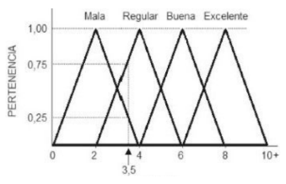

1. Hora del día[0-23]:madrugada[1-6], mañana[7-11], mediodia[12-14], tarde[15-19], noche[20-00].
2. Lluvia(clima):poca[0-20],normal[20,40,60], intensa[60-80-100].
3. dia:[lunes- doming]: alta, media, baja.
4. MODELO RED NEURONAL

La red neuronal entregará el riesgo de accidentalidad puede haber en algún sitio. Tendrá las dos siguientes salidas:

|  |  |  |
| --- | --- | --- |
| patrón de entrada | | patrón de salida |
| Riesgo | ubicación | accidentalidad |

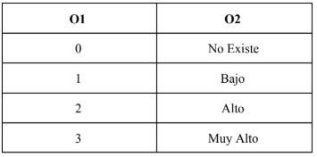

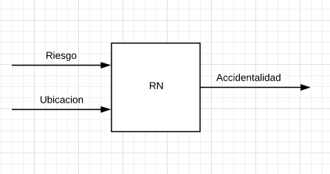

1. MODELO SISTEMA EXPERTO

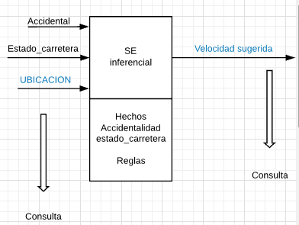

R1: Si Accidentalidad = 0 → Velocidad = V4

R2: Si Accidentalidad = 1 → Velocidad = V3

donde V4, V3 son velocidades que se encuentran en una

Tabla de Soporte que hace parte de la infraestructura del

sistema, la cual tiene la siguiente estructura:

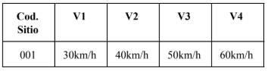

1. ARQUITECTURA INTEGRADA

La integración de estas tres técnicas se realizará de acuerdo α la siguiente estructura.

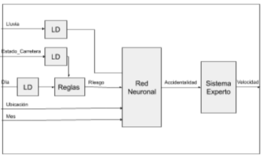

1. HERRAMIENTAS UTILIZADAS

pydatalog

pi fuzzy

tensor flow

1. CONCLUSIONES

Las problemáticas en materia de movilidad para las ciudades actuales, son profundas y tiene repercusiones importantes en la calidad de vida de los ciudadanos, sin embargo la integracion de areas del conocimiento como lo es la inteligencia artificial, pueden generar un impacto fuerte en la resolución de estos problemas, o cuanto menos realizar una contribución significativa α ello.